TRƯỜNG ĐẠI HỌC FPT
KHOA CÔNG NGHỆ THÔNG TIN
BÁO CÁO TUẦN 02
Functional Components & JSX
Môn: Phát triển Ứng dụng Web với ReactJS (FER202)
Project: Integrated HR and Project Management System (HRP Management System)

I. THÔNG TIN NHÓM
Tên nhóm | Ngủ Là Chính, Code Là Phụ
Mã lớp học phần | SE20A07
Giảng viên hướng dẫn | TraLTB
Link GitHub Repo | https://github.com/ldanh270/integrated-hr-and-product-system
Tuần báo cáo | Tuần 02 — Functional Components & JSX
Ngày nộp | 22/06/2026

II. PHÂN CÔNG CÔNG VIỆC
Ghi rõ nhiệm vụ từng thành viên và % hoàn thành. Cột Kết quả ghi "Đạt" / "Một phần" / "Chưa đạt".

STT | Họ và tên | Nhiệm vụ được giao | Kết quả thực hiện | % HT
1 | Lê Đức Anh | Xây dựng Header, Sidebar và Layout Components | Đạt | 100%
2 | Tạ Thị Bích Loan | Xây dựng Dashboard Component và Navigation Menu | Đạt | 100%
3 | Trần Phước Đoàn Nhật | Xây dựng EmployeeCard, ProjectCard và các UI Components | Đạt | 100%
4 | Đỗ Xuân Thắng | Xây dựng EmployeeList, ProjectList bằng JSX và map() | Đạt | 100%
5 | Nguyễn Ánh Tuyết | Tích hợp App.jsx, kiểm thử giao diện và chuẩn bị báo cáo | Đạt | 100%

Người chủ trì tuần này: | Lê Đức Anh
Link commit GitHub tuần này: | https://github.com/ldanh270/integrated-hr-and-product-system

III. NỘI DUNG ĐÃ THỰC HIỆN

Chủ đề tuần 02: Functional Component, JSX syntax, list rendering với map(), conditional rendering

3.1. Danh sách công việc
Đánh dấu cột Trạng thái: [x] = Xong | [~] = Một phần | [ ] = Chưa làm

# | Công việc cần thực hiện | T.thái | Người thực hiện
1 | Tạo các Functional Components cơ bản | [x] | Lê Đức Anh
2 | Thiết kế Layout (Header, Sidebar, Main Content) | [x] | Lê Đức Anh
3 | Xây dựng Dashboard Component | [x] | Tạ Thị Bích Loan
4 | Xây dựng EmployeeCard và ProjectCard | [x] | Trần Phước Đoàn Nhật
5 | Xây dựng EmployeeList và ProjectList bằng map() | [x] | Đỗ Xuân Thắng
6 | Tích hợp các component vào App.jsx | [x] | Nguyễn Ánh Tuyết
7 | Kiểm tra lỗi Console và tối ưu JSX | [x] | Cả nhóm

3.2. Mô tả chi tiết cách triển khai
Giải thích cách nhóm tiếp cận và thực hiện các công việc chính. Tối thiểu 150 từ.

[Thành viên phụ trách điền vào đây: mô tả approach đã chọn, lý do chọn, khó khăn gặp phải và cách giải quyết...]

Trong tuần thứ hai, nhóm tập trung vào việc làm quen với React Functional Components và cú pháp JSX. Dựa trên các mockup đã thiết kế ở tuần trước, nhóm tiến hành phân tách giao diện thành các component nhỏ nhằm tăng khả năng tái sử dụng và dễ bảo trì.

Nhóm xây dựng các component chính như Header, Sidebar, Dashboard, EmployeeCard và ProjectCard. Dữ liệu được hardcode trực tiếp trong component để phục vụ việc kiểm tra giao diện trước khi kết nối với API ở các tuần sau.

Đối với danh sách nhân viên và dự án, nhóm sử dụng phương thức map() để render dữ liệu động từ các mảng mẫu. Đồng thời, nhóm cũng áp dụng conditional rendering để hiển thị thông báo khi không có dữ liệu.

Trong quá trình phát triển, các thành viên sử dụng React DevTools để kiểm tra cấu trúc component và phát hiện lỗi. Sau khi hoàn thành, toàn bộ component được tích hợp vào App.jsx và kiểm tra trên trình duyệt để đảm bảo không xuất hiện lỗi trong Console.

IV. KẾT QUẢ ĐẠT ĐƯỢC

4.1. Kết quả kỹ thuật đạt được
Mô tả ngắn từng kết quả đã hoàn thành trong tuần.

- Hoàn thành các Functional Components cơ bản:
- Header
- Sidebar
- Dashboard
- EmployeeCard
- ProjectCard
- Footer
- Hoàn thành các component danh sách:
- EmployeeList
- ProjectList
- Áp dụng JSX để:
- Render dữ liệu động bằng map()
- Sử dụng biểu thức JavaScript trong JSX
- Áp dụng Conditional Rendering.
- Tích hợp toàn bộ component vào App.jsx và hiển thị thành công giao diện hệ thống.
- Không phát sinh lỗi Console khi chạy dự án.

4.2. Screenshot / Demo kết quả
Chèn ảnh chụp màn hình các tính năng đã hoàn thành (tối thiểu 2 ảnh). Ghi chú bên dưới mỗi ảnh.

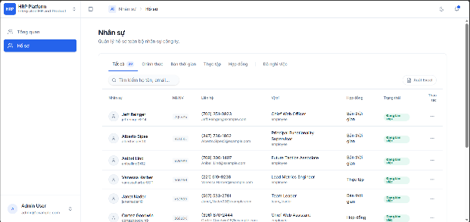  Hình 1: Giao diện Employee List | 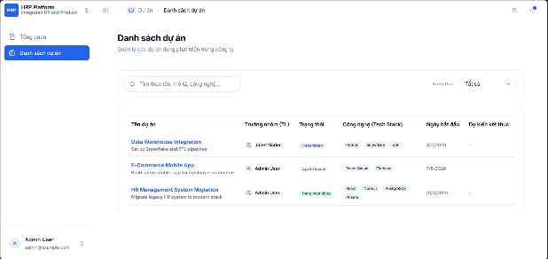  Hình 2: Giao diện Project List

V. CHECKLIST ĐẦU RA — TUẦN 02
Đánh dấu ☑ vào cột "HT?" cho mỗi đầu ra đã hoàn thành. Ghi rõ file/folder/link lưu kết quả.

# | Yêu cầu đầu ra (từ TODO.md) | HT? | Vị trí lưu kết quả (file / folder / link) | Ghi chú
1 | Functional Components | ☑ | src/components/ | Hoàn thành
2 | Trang Dashboard hiển thị được | ☑ | localhost:5173 | Hoàn thành
3 |  | ☑ | src/pages/ | Hoàn thành
  Employee List và Project List render bằng map()
4 | Không có lỗi Console | ☑ | Chrome DevTools | Hoàn thành
 | TỔNG SỐ ĐẦU RA HOÀN THÀNH | 4/4

VI. HẠN CHẾ & LỖI GẶP PHẢI

6.1. Bảng lỗi kỹ thuật
Liệt kê chi tiết các lỗi đã gặp. Nếu chưa fix được, ghi "Chưa fix" ở cột Trạng thái.

# | Mô tả lỗi (copy error message nếu có) | Nguyên nhân (đoán) | Cách khắc phục | T.thái
1 | Warning: Each child in a list should have a unique "key" prop | Thiếu thuộc tính key khi dùng map() | Thêm key={item.id} | Đã fix
2 | Component không render | Quên export default component | Thêm export default | Đã fix
3 | Lỗi import component | Sai đường dẫn import | Điều chỉnh lại cấu trúc thư mục | Đã fix

6.2. Hạn chế về kiến thức & chất lượng
- Nhóm chưa quen với việc chia nhỏ giao diện thành các component có khả năng tái sử dụng cao.
- Dữ liệu hiện tại vẫn đang được hardcode, chưa kết nối với Backend và API.
- Chưa áp dụng Props để truyền dữ liệu giữa các component, đây sẽ là nội dung cần hoàn thiện trong tuần tiếp theo.
- Cần nghiên cứu thêm về React Hooks và cơ chế quản lý state trong React.

